MAGIC LEAF STUDIOS
Estudio de Desarrollo de Videojuegos

MANUAL DE FUNCIONES
Área: Marketing
Marketing, Publicidad y Ventas
Código | MOF-MKT-01
Versión | 2.0
Fecha de emisión | Septiembre 2026

Introducción
El Manual de Funciones constituye el documento formal que compila las descripciones de los puestos de trabajo de una organización. Documenta, para cada cargo, su identificación, objetivo, funciones, requisitos y posición dentro de la estructura, sirviendo de base para los procesos de selección, inducción, evaluación de desempeño y desarrollo profesional.
El presente manual describe los cargos, funciones, requisitos y competencias del área de Marketing de Magic Leaf Studios, responsable del posicionamiento de marca, la publicidad, la gestión de la comunidad de jugadores y las ventas de los videojuegos.

Estructura del área
A continuación se presenta la estructura de cargos que conforman el área de Marketing, junto con sus relaciones jerárquicas directas.
Cargo | Reporta a | Cargos que le reportan
Gerente de Marketing | Chief Executive Officer (CEO) | Especialista en Publicidad, Community Manager, Ejecutivo(a) de Ventas
Especialista en Publicidad | Gerente de Marketing | No aplica
Community Manager | Gerente de Marketing | No aplica
Ejecutivo(a) de Ventas | Gerente de Marketing | No aplica

Manual de Funciones: Gerente de Marketing
IDENTIFICACIÓN DEL CARGO
NOMBRE DEL CARGO | REPORTA A
Gerente de Marketing | Chief Executive Officer (CEO)
Gerente de Marketing | CARGOS QUE LE REPORTAN
Gerente de Marketing | Especialista en Publicidad, Community Manager, Ejecutivo(a) de Ventas

OBJETIVO DEL CARGO
Planificar y dirigir las estrategias de marketing, publicidad y ventas de Magic Leaf Studios y sus productos, maximizando el alcance, el posicionamiento de marca y los ingresos de los videojuegos.
PERFIL DEL CARGO
REQUISITO | DESCRIPCIÓN | MÉTODO DE VERIFICACIÓN
EDUCACIÓN | Licenciatura en Marketing, Comunicación o afines. | Título profesional.
ESPECIALIZACIÓN | Especialización o MBA en Marketing Digital, Gestión de Marca o Marketing de Entretenimiento. | Diplomas, certificaciones o cursos especializados.
EXPERIENCIA | 5 años en marketing, preferiblemente en la industria de videojuegos o entretenimiento digital. | Referencias y certificaciones laborales.
CARACTERÍSTICAS DE PERSONALIDAD |  | Entrevista y pruebas psicológicas.

FUNCIONES (PRINCIPALES Y PRIORITARIAS)
- Diseñar el plan estratégico de marketing y lanzamiento de cada videojuego.
- Gestionar el presupuesto de marketing y publicidad.
- Coordinar campañas de lanzamiento con medios, influencers y plataformas de distribución.
- Analizar métricas de mercado, competencia y desempeño de campañas.
- Supervisar la construcción y consistencia de la marca Magic Leaf Studios.
- Coordinar con Diseño y Producción la generación de materiales promocionales.
- Definir metas de ventas y supervisar su cumplimiento junto al equipo comercial.
- Reportar resultados de marketing y ventas a la Dirección General.

HABILIDADES | Pensamiento estratégico, creatividad, liderazgo, orientación a resultados, negociación.

Posición en la Empresa
POSICIÓN EN LA EMPRESA | 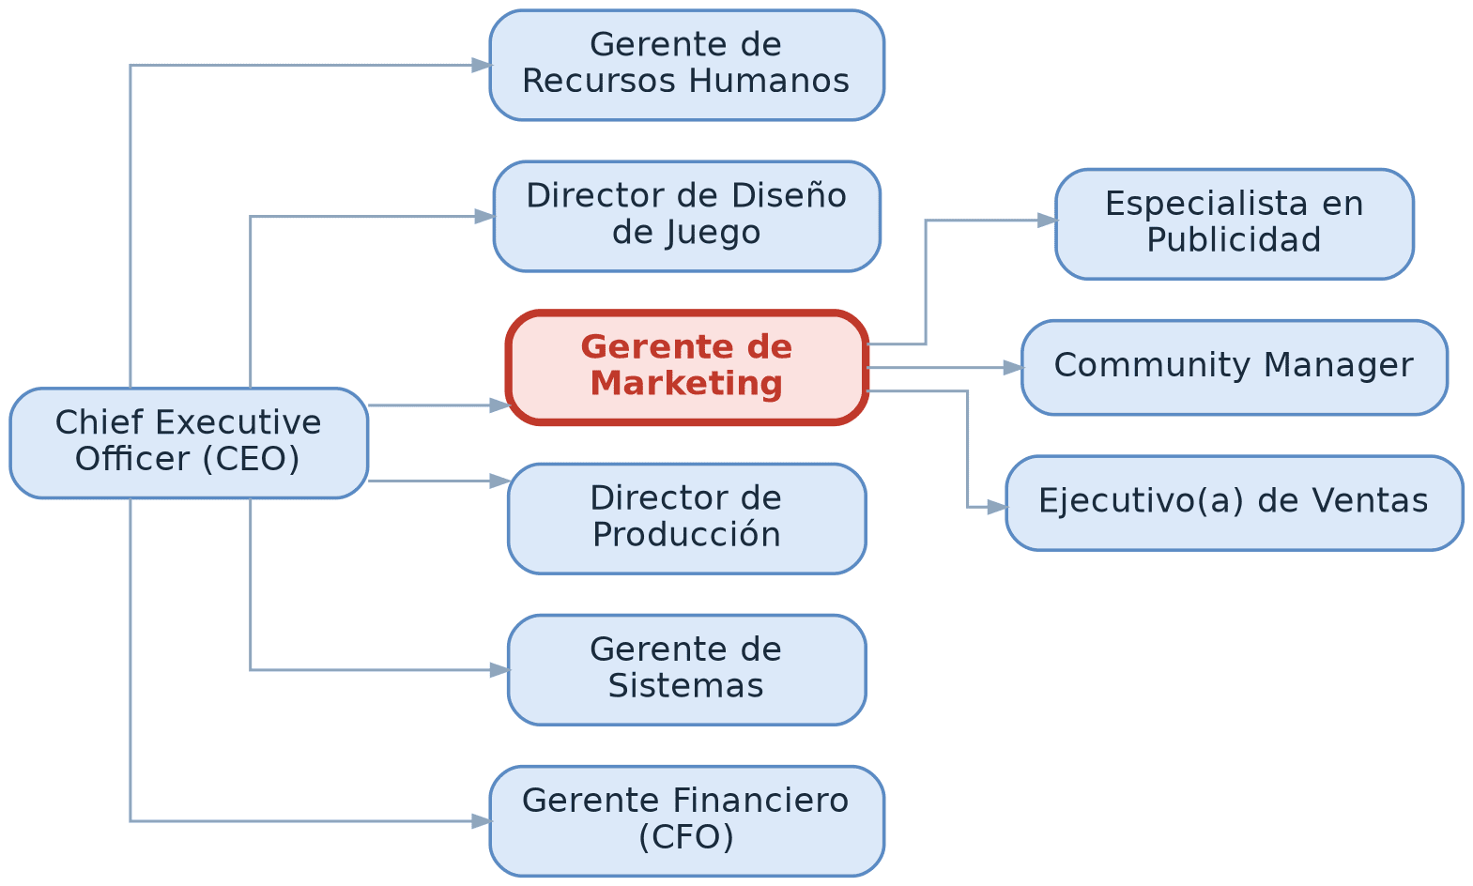
RIESGOS | - Presión por resultados de campañas y cumplimiento de metas de ventas.  - Exposición pública ante crisis de reputación de marca.
CONDICIONES DE TRABAJO | - Trabajo en oficina, con posibilidad de modalidad híbrida.  - Jornada de tiempo completo.
ACTITUDES | Estratégico, creativo y orientado a resultados.

Manual de Funciones: Especialista en Publicidad
IDENTIFICACIÓN DEL CARGO
NOMBRE DEL CARGO | REPORTA A
Especialista en Publicidad | Gerente de Marketing
Especialista en Publicidad | CARGOS QUE LE REPORTAN
Especialista en Publicidad | No aplica

OBJETIVO DEL CARGO
Planificar y ejecutar las campañas publicitarias de Magic Leaf Studios en medios digitales y tradicionales para promocionar los videojuegos y fortalecer la presencia de marca.
PERFIL DEL CARGO
REQUISITO | DESCRIPCIÓN | MÉTODO DE VERIFICACIÓN
EDUCACIÓN | Licenciatura en Marketing, Publicidad o afines. | Título profesional.
ESPECIALIZACIÓN | Certificaciones en Google Ads, Meta Blueprint o Planificación de Medios. | Diplomas, certificaciones o cursos especializados.
EXPERIENCIA | 2 años en publicidad o pauta digital. | Referencias y certificaciones laborales.
CARACTERÍSTICAS DE PERSONALIDAD |  | Entrevista y pruebas psicológicas.

FUNCIONES (PRINCIPALES Y PRIORITARIAS)
- Planificar y ejecutar campañas de publicidad digital y en medios (redes sociales, Google Ads, etc.).
- Definir la segmentación de audiencias y el presupuesto de cada campaña.
- Analizar métricas de campañas (CTR, conversión, ROI) y optimizar resultados.
- Coordinar el calendario de contenido publicitario.
- Gestionar relaciones con agencias, medios e influencers.
- Elaborar reportes de desempeño de las campañas publicitarias.

HABILIDADES | Análisis de datos, creatividad, proactividad, orientación a resultados.

Posición en la Empresa
POSICIÓN EN LA EMPRESA | 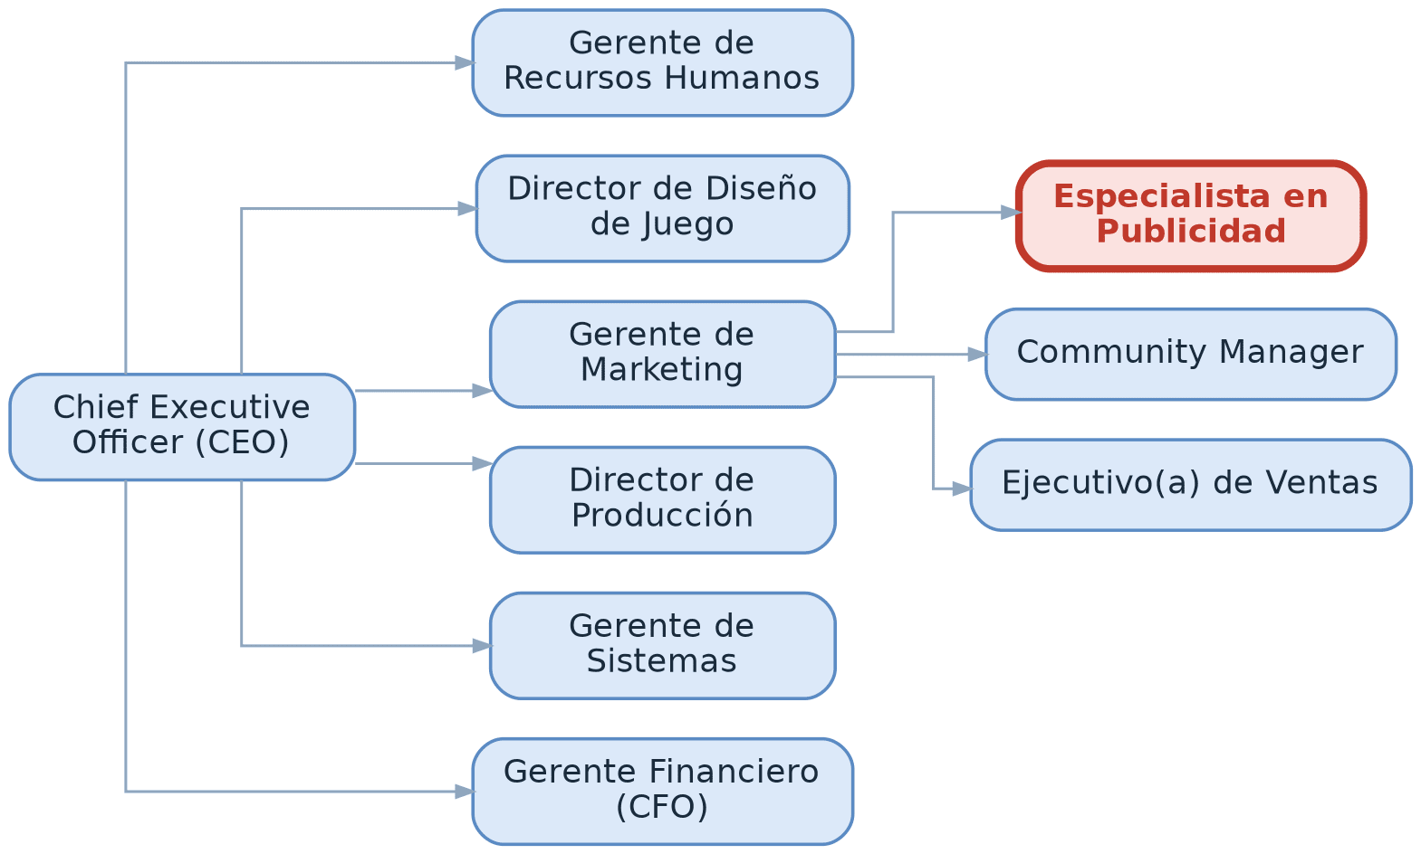
RIESGOS | - Presión por cumplir métricas de conversión en tiempos cortos.  - Cambios frecuentes en algoritmos de plataformas publicitarias.
CONDICIONES DE TRABAJO | - Trabajo en oficina, con posibilidad de modalidad híbrida.  - Jornada de tiempo completo.
ACTITUDES | Analítico, creativo y proactivo.

Manual de Funciones: Community Manager
IDENTIFICACIÓN DEL CARGO
NOMBRE DEL CARGO | REPORTA A
Community Manager | Gerente de Marketing
Community Manager | CARGOS QUE LE REPORTAN
Community Manager | No aplica

OBJETIVO DEL CARGO
Gestionar y fortalecer la comunidad de jugadores de Magic Leaf Studios en redes sociales y plataformas de comunicación, promoviendo el engagement y la fidelización.
PERFIL DEL CARGO
REQUISITO | DESCRIPCIÓN | MÉTODO DE VERIFICACIÓN
EDUCACIÓN | Técnico Superior o licenciatura en Comunicación, Marketing o afines. | Título profesional.
ESPECIALIZACIÓN | Diplomado en Gestión de Comunidades Digitales o Marketing de Contenidos. | Diplomas, certificaciones o cursos especializados.
EXPERIENCIA | 1 a 2 años gestionando comunidades digitales, idealmente de videojuegos. | Referencias y certificaciones laborales.
CARACTERÍSTICAS DE PERSONALIDAD |  | Entrevista y pruebas psicológicas.

FUNCIONES (PRINCIPALES Y PRIORITARIAS)
- Administrar las redes sociales y comunidades oficiales de la empresa (Discord, Reddit, etc.).
- Crear y publicar contenido para mantener el engagement de la comunidad.
- Responder consultas y comentarios de la comunidad de manera oportuna.
- Monitorear la percepción de marca y reportar tendencias o crisis potenciales.
- Coordinar eventos y activaciones con la comunidad de jugadores.
- Recopilar retroalimentación de la comunidad para las áreas de Diseño y Producción.

HABILIDADES | Comunicación, empatía, creatividad, manejo de crisis, pasión por los videojuegos.

Posición en la Empresa
POSICIÓN EN LA EMPRESA | 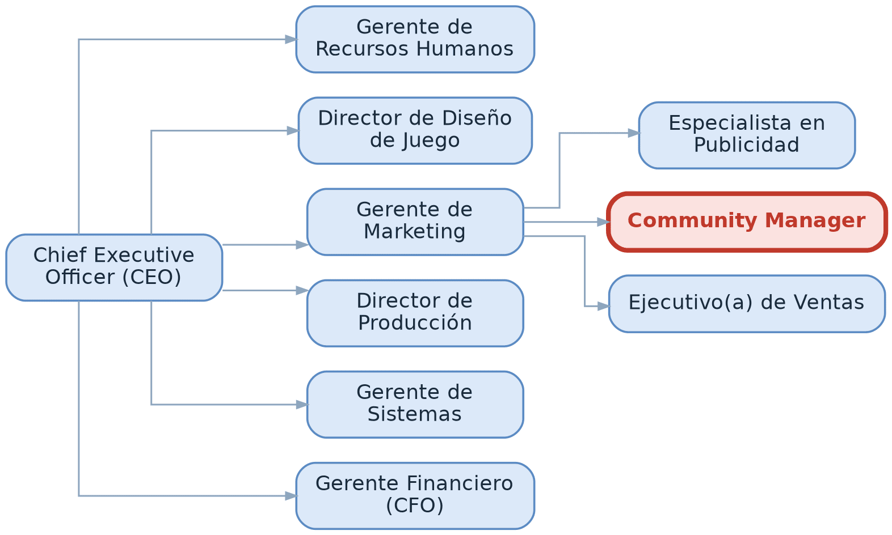
RIESGOS | - Exposición a comentarios negativos o situaciones de crisis en redes sociales.  - Disponibilidad fuera de horario ante eventos o incidentes de comunidad.
CONDICIONES DE TRABAJO | - Trabajo en oficina, con posibilidad de modalidad híbrida.  - Jornada de tiempo completo.  - Disponibilidad ocasional fuera de horario para atender la comunidad.
ACTITUDES | Comunicativa, empática y con calma ante la presión.

Manual de Funciones: Ejecutivo(a) de Ventas
IDENTIFICACIÓN DEL CARGO
NOMBRE DEL CARGO | REPORTA A
Ejecutivo(a) de Ventas | Gerente de Marketing
Ejecutivo(a) de Ventas | CARGOS QUE LE REPORTAN
Ejecutivo(a) de Ventas | No aplica

OBJETIVO DEL CARGO
Gestionar las relaciones comerciales y los canales de venta y distribución de los videojuegos de Magic Leaf Studios, cumpliendo las metas de ingresos establecidas.
PERFIL DEL CARGO
REQUISITO | DESCRIPCIÓN | MÉTODO DE VERIFICACIÓN
EDUCACIÓN | Licenciatura en Administración, Marketing o afines. | Título profesional.
ESPECIALIZACIÓN | Diplomado en Ventas Consultivas, Negociación Comercial o Distribución Digital. | Diplomas, certificaciones o cursos especializados.
EXPERIENCIA | 2 años en ventas o desarrollo comercial, idealmente en entretenimiento digital. | Referencias y certificaciones laborales.
CARACTERÍSTICAS DE PERSONALIDAD |  | Entrevista y pruebas psicológicas.

FUNCIONES (PRINCIPALES Y PRIORITARIAS)
- Gestionar las relaciones con plataformas de distribución digital y socios comerciales.
- Negociar acuerdos de distribución, licenciamiento y publicación.
- Dar seguimiento a las metas de ventas e ingresos por producto.
- Elaborar reportes de desempeño comercial y proyecciones de ventas.
- Identificar nuevas oportunidades de negocio y mercados.
- Coordinar con Marketing las promociones y campañas orientadas a ventas.

HABILIDADES | Negociación, orientación a resultados, comunicación persuasiva, relacionamiento comercial.

Posición en la Empresa
POSICIÓN EN LA EMPRESA | 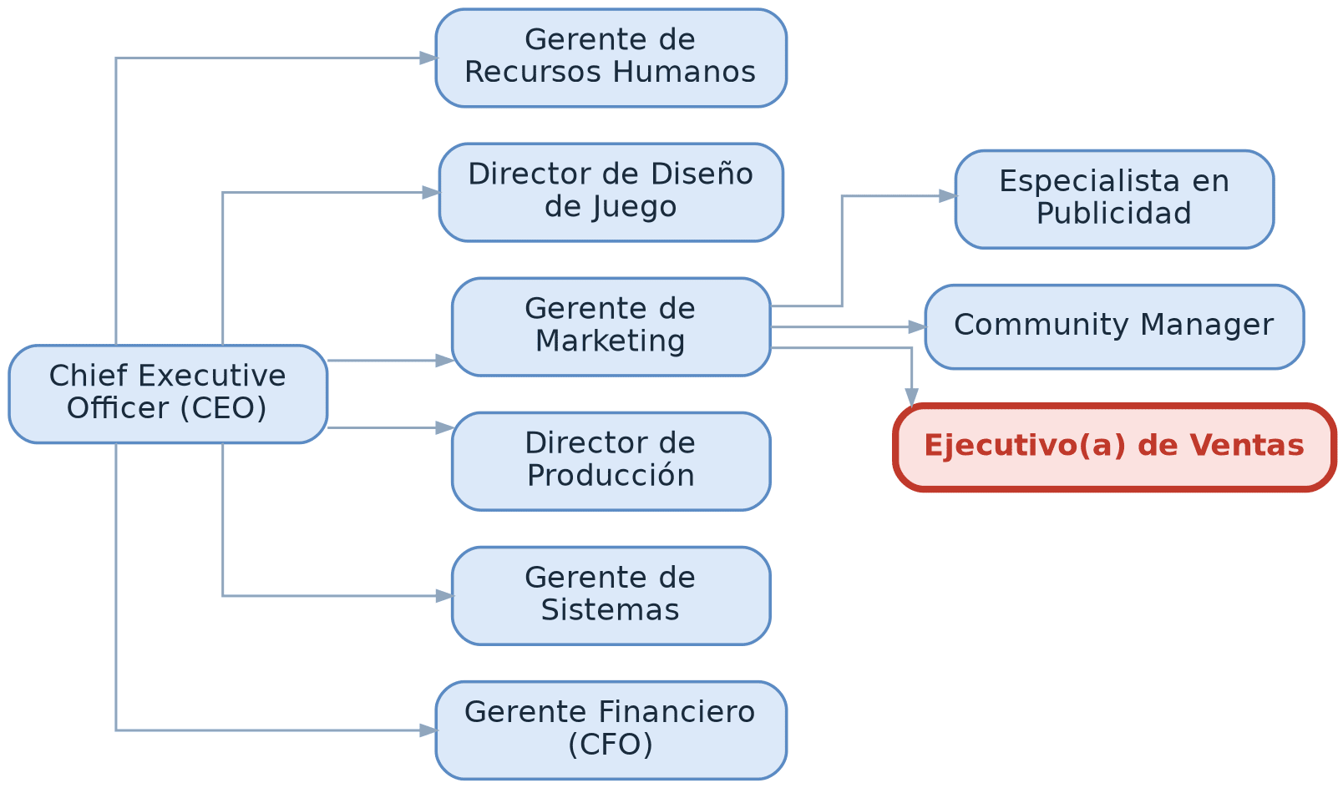
RIESGOS | - Presión por cumplimiento de metas comerciales.  - Viajes o reuniones ocasionales con socios comerciales.
CONDICIONES DE TRABAJO | - Trabajo en oficina, con posibilidad de modalidad híbrida.  - Jornada de tiempo completo.  - Disponibilidad ocasional para reuniones con socios comerciales.
ACTITUDES | Persuasivo, orientado a resultados y proactivo.

Control de versiones
Versión | Fecha | Elaborado por | Aprobado por | Descripción del cambio
2.0 | Septiembre 2026 | Gerencia de Recursos Humanos | Dirección General | Emisión inicial del manual

